纽约历来有制造业传统，由于其良好的地理区位，形成以服装业、出版业为支柱的产业格局。第二次世界大战后，纽约地租上涨、税收加重，制造业大规模外迁。近年来，纽约在都市制造业的驱动策略上推出一系列措施，促成了滨水工业地带（纽约历史悠久的工业水岸）的更新转型。据此完成下面小题。
1. 纽约市形成以服装业和出版业为支柱的产业格局的主导因素是（ ）
A. 技术水平高 B. 消费市场广 C. 劳动力丰富 D. 生态环境好
2. 第二次世界大战后,纽约市制造业大规模外迁的主要原因是（ ）
A. 市场需求下降 B. 生产成本提高 C. 交通发展滞后 D. 劳动力不足
3. 促成纽约市滨水工业地带更新转型的主要措施是（ ）
A. 改善城市环境，吸引现代服务业入驻 B. 实施免税政策,引进大型制造企业
C. 召回国外跨国企业.降低城市失业率 D. 整合工业用地鼓励土地自由转换
【答案】1. C 2. B 3. A
【解析】
【1题详解】
本题以美国纽约制造业发展为背景材料，考查工业发展区位因素，同时考查学生获取和解读信息的能力。服装业和出版业等均需要大量的廉价劳动力，因此形成这种产业格局的主导因素是拥有丰富的劳动力资源；消费市场对产业规模的扩大产生影响，但对早期产业格局的形成影响不大；服装业和出版业对生产技术水平和生态环境要求不高。故C选项正确。
【2题详解】
本题以美国纽约制造业发展为背景材料，考查影响产业转移的因素，同时考查学生调动和运用知识的能力。第二次世界大战后，纽约市经济快速发展，地租、劳动力成本快速上涨，企业为降低生产成本而寻求最佳区位，导致企业大规模外迁；第二次世界大战后，美国对交通运输建设投入大，交通运输发展快；第二次世界大战后，美国劳动力人口增加，劳动力充足，产品市场需求量也随之增大。故B选项正确。
【3题详解】
本题以美国纽约制造业发展为背景材料，考查工业的可持续发展，同时考查学生论证和探讨地理问题的能力。服装业和出版业对环境污染严重，为促成纽约滨水工业地带的更新转型，需要改善城市环境，加大对新兴产业和现代服务业的培育力度；大型制造业占地面积广，纽约市土地租金高，不利于发展大型制造业；召回国外跨国企业，降低城市失业率，不能促成滨水工业地带的转型；鼓励土地自由转换，不符合工业地带更新转型的发展要求。故A选项正确。
【点睛】本题以美国纽约制造业发展为背景材料，考查工业的可持续发展，同时考查学生论证和探讨地理问题的能力。
老年人口影子紅利是指老年人口为其成年子女提供的代际劳务支持活动，从而使年轻人能够不离开职场，间接产生的对经济增长的贡献和有利性。下图为2000~2017年我国每减少1000万16~50岁就业人员GDP减少总量与损失占比图。据此完成下面小题。
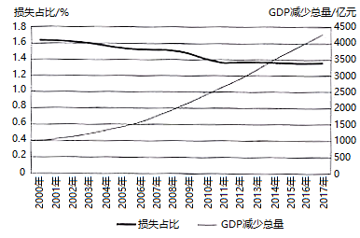
4. 老年人口影子红利主要体现在（ ）
A. 通过返聘发挥余热 B. 帮助子女料理家务 C. 提供广阔消费市场 D. 促进养老产业发展
5. 2000~2017年我国每减少1000万16~50岁就业人员所产生GDP损失变化的主要原因是（ ）
A. 劳动生产率提高 B. 经济增速放缓 C. 失业率大幅下降 D. 服务业快速发展
6. 老年人口影子红利可以（ ）
A. 大幅度提高劳动生产效率 B. 推动老龄化产业快速发展
C. 提高劳动力人口劳动参与率 D. 减缓我国劳动力老龄化
【答案】4. B 5. A 6. C
【解析】
【4题详解】
结合材料可知，影子红利是指老年人口为年轻人口提供的代际劳务支持，帮助其子女料理家务，可以让子女有更多的时间投入职场，创造更多的社会财富。故B选项正确。
5题详解】
根据统计坐标图反映的信息可知，2000~2017年我国每减少100016~50岁就业人员，其GDP减少总量增加，而损失占比下降，说明劳动生产率提高，单位人口所生产的GDP减少总量增加。故A选项正确。
【6题详解】
老年人口影子红利可以增加子女在职场的时间，与生产效率无关；老年人口推动老龄化产业的发展不属于影子红利；老年人口帮助子女料理家庭事务，子女在职场的时间增加，可提高劳动力人口劳动参与率；我国目前未处于劳动力严重不足的阶段。故C选项正确。
【点睛】本题以老年人口影子红利为背景材料，考查人口的变化，同时考查学生获取和解读地理信息、调动和运用知识的能力
阿萨巴斯卡地区位于加拿大西南部的阿尔伯达盆地，拥有丰富的油砂资源。油砂矿产理深较浅，岩性以中、细砂岩为主，发育有多种类型泥质隔夹层（固气性差），泥质隔夹层内含水量高，形成含水层。下图示意加拿大阿萨巴斯卡油田区域沉积地貌。据此完成下面小题。
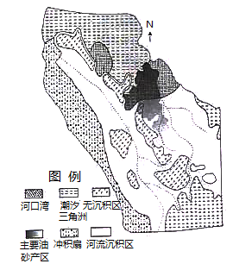
7. 油砂矿藏形成过程中,泥质隔夹层内形成含水层的主要原因是（ ）
A. 地下水位升高，含气层厚度变小 B. 岩层致密,地下水下渗缓慢
C. 含气层天然气逸出,地下水渗入 D. 岩层松散，泥质夹层间隙大
8. 导致油砂矿藏区沉积类型多样而复杂的主要因素有（ ）
①地形起伏②海平面变化③岩层岩性④河流径流量
A. ①② B. ①③ C. ③④ D. ②④
【答案】7. C 8. D
【解析】
【分析】
【7题详解】
本題以加拿大阿萨巴斯卡油砂矿地质构造为背景材料，考查储气层内部变化，同时考查学生获取和解读地理信息，调动和运用知识的能力。泥质隔夹层内含水层是在油砂矿藏形成过程中，局部发生生物降解，形成天然气逸出，地下水沿岩层间隙渗入泥质隔夹层，形成含水层。故C选项正确。其他选项不是泥质隔夹层内形成含水层的主要原因，ABD错误。故选C。
【8题详解】
本题以加拿大阿萨巴斯卡油砂矿地质构造为背景材料，考查外力作用对沉积地貌的影响，同时考查学生获取和解读地理信息的能力。沉积时期，油砂矿藏区由于受南部河流注入以及盆地北侧海平面上升的影响，区域内发育有冲积扇、河流沉积区、潮汐三角洲、河口湾等沉积类型，因此该区域沉积类型多样而复杂。故D选项正确。
【点睛】本题关键要密切结合图文进行分析，明确图例中冲积扇、河流沉积区、潮汐三角洲、河口湾等地貌的分布，并结合所学知识进行进一步分析，有一定难度。
祁连山脉位于我国西北地区，是由众多呈西北东南走向的山脉组成的高大山系，4500m以上终年积雪，5000m以上发育有现代冰川、青海云杉是祁连山脉森林的优势种，分布面积占森林总面积的20.49%，其生态水文服务功能举足轻重。下图为祁连山脉地理位置以及青海云杉分布坡向示意图。据此完成下列小题。
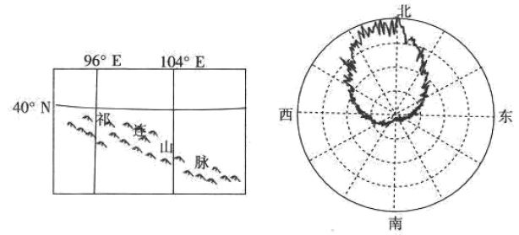
9. 青海云杉主要分布区坡向特点及其主导因素分别是（ ）
A. 阳坡 光照 B. 阴坡 土壤湿度 C. 迎风坡 降水 D. 背风坡 热量
10. 青海云杉多集中在2500m至3200m之间的山坡上，其平均海拔自西向东（ ）
A. 下降 B. 升高 C. 先下降再升高 D. 先升高再下降
11. 青海云杉林带处于积雪冰川和河流水系之间，可以（ ）
①增加积雪融水下渗，涵养水源 ②增加大气降水，补给地表径流
③提供补给水源，调节河川径流 ④减少地表蒸发，降低空气湿度
A. ①② B. ①③ C. ②④ D. ③④
【答案】9. B 10. A 11. B
【解析】
【分析】
【9题详解】
由图可知，青海云杉林主要分布于北坡，由于地处阴坡，蒸发较弱，土壤湿度较大，适合森林生长发育，B正确，A错；祁连山处于我国非季风区，受夏季风影响相对较弱，不必考虑是否属于夏季风的迎风坡或背风坡；同时，即便考虑处于冬季风的迎风坡，但冬季风带来的水汽很少。另外，若考虑北半球西风带的影响，其北坡应处于西风的背风坡，但背风坡降水少，该区域地处内陆，影响森林生长的最重要的因素应为水分而非热量，CD错。故选B。
【10题详解】
祁连山脉自西向东距海越来越近，降水量逐渐增加，湿度增大，森林带平均海拔降低。故选A。
【11题详解】
森林可以增加积雪融水下渗，净化水质，涵养水源，为河川径流提供补给水源，调节径流，①③正确；大气降水主要与区域气候有关，森林对增加大气降水的作用较小，但是森林的蒸腾作用可以增加空气湿度，②④错。故选B。
【点睛】注意：在气候偏干旱地区，影响植被生长的主导因素是土壤水分含量。阳坡太阳辐射相对较强，土壤蒸发量较大，而阴坡土壤蒸发较小，水分条件更好，更适合植被的生长，如天山北坡存在针叶林。
12. 阅读图文材料,完成下列要求。
波罗的海沿岸拥有丰富的琥珀矿藏.波兰北部城市格但斯克被称为“琥珀之都”。近年来,由于长时期无序开采，波兰的琥珀资源量和品质已大不如前，浅层矿藏几乎难以找到，生态环境遭受严重破坏,开采成本越来越高。针对这些问题，波兰政府对本国琥珀开采加大了环保税征收力度并严格限制总产出量，同时为缓解原料供给不足的状况，波兰从邻近国家大量进口琥珀原石。2014年,俄罗斯宣布限制本国琥珀原料出口，波兰琥珀产品价格不断上涨。下图示意格但斯克地理位置。
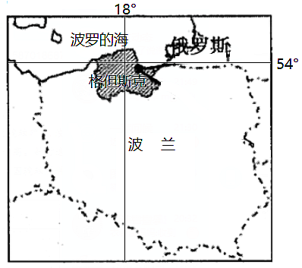
（1）分析当前波兰琥珀开采成本高的原因。
（2）简述俄罗斯限制琥珀原料出口的目的。
（3）说明早期波兰琥珀无序开采产生的环境问题。
（4）指出未来波兰琥珀产业的可持续发展方向。
【答案】（1）琥珀矿埋藏深度增大，开采难度增加；政府加大环保征税力度，开采环境成本增加；政府限制产出量，生产率下降，生产成本增加。
（2）保护原料资源；提升琥珀附加值增加收人；增加本国劳动力就业机会；保护当地自然环境。（答出三点，6分）
（3）导致城市地面塌陷；污染周边海域海水；破坏海岸滩涂、湿地。
（4）加强设计、加工环节的投入，提升附加值；创新产品，创新营销理念；发掘琥珀衍生价值，发展与琥珀相关的第三产业（会展、博物馆、旅游等）。
【解析】
【分析】
本题以波兰琥珀矿区为背景材料，考查资源开发条件，开采利用过程中产生的问题及其资源的可持续发展。
【详解】（1）“浅层矿藏几乎难以找到”可知琥珀矿埋藏深度增大，开采难度增加；“生态环境遭受严重破坏”和“波兰政府对本国琥珀开采加大了环保税征收力度”，可知政府加大环保征税力度，开采环境成本增加；“波兰政府对本国琥珀严格限制总产出量”，政府限制产出量可知，生产率下降，生产成本增加。
（2）由材料及所学知识可知，罗斯限制琥珀原料出口可以保护琥珀原料资源；在本国国内对其进行深加工，可以延长产业链，提升琥珀附加值，增加本国劳动力就业机会；减少琥珀原料的开采可以保护当地自然环境。
（3）由材料“琥珀无序开采生态环境遭受严重破坏”和所学知识可知，浅层开采会导致城市地面塌陷；位于“波罗的海沿岸”，可污染周边海域海水；破坏海岸生态环境。
（4）同所学知识可知，工矿产业的可持续发展可从产业链、产品研发、衍生产业等方面进行考虑。可以加大设计、加工环节的投入，提升产品附加值；发展创新思维，开发产品，拓展背后营销理念；加大发展与琥珀相关的第三产业（会展、博物馆、旅游）等。
【点睛】
13. 阅读图文材料，完成下列要求。
川南山区位于四川省南部、青藏高原东麓，地势西北高、东南低，显示出高山、峡谷、丘陵交错的地貌景观。全球气候系统的变化对川南地区地温（0cm土壤温度）和气温影响显著，该地区地温和气温在各分区的变化大体一致。该区域北部年均降水量大于800mm,南部的年均降水量则相对较少,6~9月温暖湿润的西南季凤进入该区城，形成雨季,10月至次年5月西南季风减弱.降水量骤减。受地形和气候的影响，该地区西北部和东南部农业发展差异较大。下图示意川南山区分区和各分区年均气温空间分布状况。
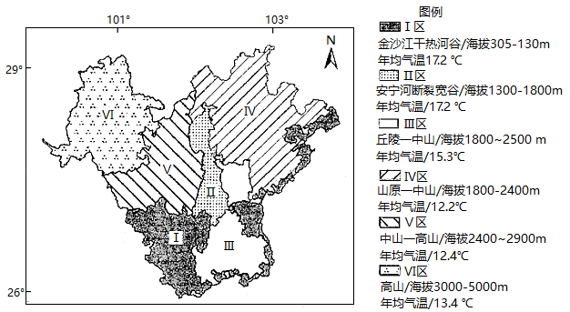
（1）指出川南地区年均气温分布特征及主要影响因素。
（2）分析II区地表年均增温相比大气增温小的原因。
（3）说出川南地区西北部和东南部分别适宜发展农业。
（4）说明全球气候变暖对川南地区气候产生的不利影响。
【答案】（1）气温分布特征：大致自北向南，自高原、山地向河谷逐渐升高；I、Ⅱ、Ⅲ区气温相对较高，Ⅳ、V、Ⅵ区气温相对较低。主要影响因素：纬度、海拔。
（2）Ⅱ区地处安宁河谷断裂带，岩层间多裂隙水溢出减缓了地表增温的趋势；河谷地带有农作物分布，改变了地表比热容，使地表增温减缓。
（3）西北部以畜牧业为主；东南部以种植业为主。
（4）影响大气环流，导致降水异常；气温升高，蒸发量增大，加剧干热河谷地区干旱程度；加剧冰川、冻土融化，使该地区变得更加干热。
【解析】
【分析】
本题以川南地区的地貌类型及其年均气温为背景材料，考查川南地区的气温分布特点和影响气温分布的因素、干热河谷地区地温和气温的变化、农业发展以及全球气候变暖对该地区气候产生的不利影响，同时考查学生获取和解读地理信息、调动和运用地理知识、描述和阐释地理事物、地理基本原理与规律的能力。
【详解】（1）考查学生的读图分析能力，要结合图中地形、地貌的分布特征，联想到海拔对气温的影响。气温的分布特征直接通过图中信息进行判断，整体上气温由南向北、河谷向高原、山地逐渐降低，具体而言位于南部的低海拔和中海拔地区的I、Ⅱ、Ⅲ区气温相对较高，位于北部及地势较高的Ⅳ、V、Ⅵ区气温相对较低。根据前面分布可知，影响川南气温分布的主要因素为海拔和纬度。
（2）考查影响气温分布的影响因素，根据II区地表年均增温相比大气增温小。说明地表增温慢，大气增温块，应从影响气温的因素下垫面进行分析据图可知Ⅱ区地处安宁河谷断裂带，由于多断裂分布，使得岩层发生断裂，而断层多地下水出露，使得地表水丰富，因而使得地表增温慢；同时，该地位于河谷地区，海拔低，热量充足，为农作物集中分布区，由于河谷地带有农作物分布，改变了地表比热容，使地表增温减缓。
（3）考查农业区位因素，川南地区西北部为高海拔地区，气温较低，适宜发展畜牧业；东南部地区纬度低、海拔较低，水热条件好，适宜发展种植业。
（4）考查全球气候变暖的影响，可从对该地区降水、蒸发量、气温等方面产生的不利影响进行思考。全球气候变暖，会影响全球的大气环流，使得西南季风异常，进而影响该地的降水，使得降水的变化增大；全球气候变暖，气温升高，蒸发量增大，会使得本身干热的河谷地区更加干旱，加剧干热河谷地区干旱程度；全球气候变暖， 气温升高，会加剧冰川、冻土融化，使该地区变得更加干热。
14. [地理选修3:旅游地理]
越南和中国山水相连,跨境旅游合作关系不断深入。2019年，中国已成为越南最大的国际旅游客源市场,越南也是仅次于缅甸的中国第二大国际旅游客源市场。云南作为旅游大省，随着与周边国家互联互通条件的改善，国际旅游产业发展如火如荼，是中越两国开展跨境旅游合作的重要省份之一。
简述滇越跨境旅游的合作条件及措施。
【答案】合作条件：中国和越南互为重要的国际客源市场；云南和越南相邻，地缘优势明显；云南和越南有跨境交通联系，互连互通条件较好；双边旅游资源丰富且差异较大，互补性强。（答出三点，6分）
合作措施：整合旅游资源，打造跨境旅游精品线路；加强旅游人才培育和引进；进一步完善旅游基础设施和交通建设，提高地区接待能力；实施签证、通关便利化政策，提高通关速度和服务水平。（答出两点，4分）
【解析】
【分析】
本题以中国和越南发展跨国旅游为背景材料考查旅游开发条件和措施等知识，同时考查学生调动和运用知识、区域认知和综合思维能力。
【详解】由材料“越南和中国山水相连”可知，二者互为邻国，云南省地处我国西南边陲，与越南相邻，与越南进行跨境旅游合作的地缘优势突出；据材料可知，中越两国互为重要的旅游客源市场，云南距客源市场近进行跨境旅游合作的市场优势显著；云南和越南之间有跨境交通线连接双边互联互通条件好，有跨境旅游合作的交通条件；云南和越南风土人情各不相同，旅游资源丰富且互补性强，有跨境旅游合作的资源条件。在发展跨境旅游合作时要从资源整合开发、完善基础设施、完善通关政策等方面进行思考。
15. [地理一选修6:环境保护]
湿地是地球上一种重要的生态系统，是陆地生态系统和水生生态系统之间的过渡区域，具有重要的生态功能和价值,被誉为“地球之肾”。湿地是自然界生物多样性和生产力最高的生态系统之一，与人类生存发展息息相关。下图示意1990~2018年海南岛湿地类型百分比变化。
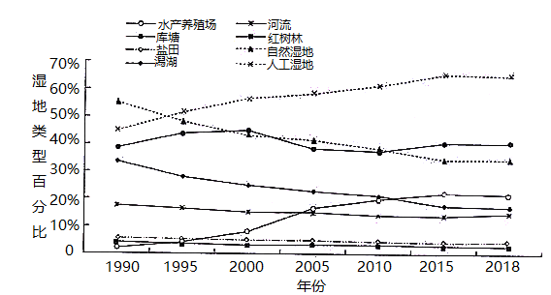
指出1990~2018年海南岛湿地的变化特征,并说明湿地变化产生的不利影响。
【答案】变化特征：人工湿地占比明显增长，自然湿地占比减少。不利影响：自然湿地向人工湿地转化，导致湿地破碎化；水产养殖场快速増长，污染湿地水质；潟湖占比快速下降·湿地降解污染的功能下降；生态环境遭破坏，生物多样性减少。
【解析】
【分析】
本题以1990~2018年海南岛湿地类型的变化为背景材料，考查湿地的变化及其影响，同时考查学生获取和解读地理信息，描述和阐释地理事物的能力。
【详解】湿地的变化特征，应从统计图中解读各种湿地类型的百分比变化，再进行归纳即可得出答案。结合图例、读图可知，人工湿地占比明显增长，自然湿地占比减少；自然湿地向人工湿地转化。
人工湿地主要有水产养殖场、库塘和盐田。与自然湿地相比，人工湿地中发展水产养殖场会造成水体污染和富营养化；人工湿地所占比例增加还会因人类活动导致湿地破碎化。湿地变化产生的不利影响还应从湿地具有的生态功能方面进行思考。湿地具有调节气候、净化水质、维持生物多样性、调蓄洪水等生态作用，与人工湿地相比，自然湿地表现的更明显，因此自然湿地比例下降会使以上功能降低。

